BOZZA

S E N A T O D E L L A R E P U B B L I C A

X I V L E G I S L A T U R A

N. 262

D I S E G N O D I L E G G E

Á
d'iniziativa dei senatori BONATESTA e MAGNALBO

COMUNICATO ALLA PRESIDENZA IL 21 GIUGNO 2001

Realizzazione della «Ferrovia dei due mari»

TIPOGRAFIA DEL SENATO (1700)

Atti parlamentari | ± 2 ± | Senato della Repubblica ± N. 262
 | XIV LEGISLATURA ± DISEGNI DI LEGGE E RELAZIONI - DOCUMENTI

 | I N D I C E
Relazione . . . . . . . . . . . . . . . . | . . . . . . . . . . . . . . . . . . . . . . . . . . Pag. | 3
Allegato . . . . . . . . . . . . . . . . . . | . . . . . . . . . . . . . . . . . . . . . . . . . » | 5
Disegno di legge . . . . . . . . . . . | . . . . . . . . . . . . . . . . . . . . . . . . . » | 17

Atti parlamentari | ± 3 ± | Senato della Repubblica ± N. 262
 | XIV LEGISLATURA ± DISEGNI DI LEGGE E RELAZIONI - DOCUMENTI

Onorevoli Senatori. ± La rete ferroviaria «Ferrovia dei due mari», risultante dal com-pletamento dei tronchi preesistenti: Porto d'Ascoli ± Ascoli; Antrodoco ± Rieti; Fara Sabina-Roma; dal completo ripristino della Civitavecchia ± Capranica ± Orte, noncheÂ dal completamento di opere minori, di cui si diraÁ in seguito, permetteraÁ il rapido colle-gamento tra la costa adriatica, le zone interne e Roma, per il prevalente utilizzo passeggeri, e delle ferrovie adriatica e tirrenica, tra le Marche meridionali e Civitavecchia, per il prevalente utilizzo merci.

Mediante la realizzazione di adeguate in-frastrutturazioni derivate dalla cittaÁ di Rieti, e dal territorio del Comune di Arquata del Tronto ± sede di due parchi nazionali ±, otti-mizzando l'esercizio della linea, la suddetta rete ferroviaria «Ferrovia due mari» permet-teraÁ lo sviluppo delle aree montane interne delle province di Rieti, Ascoli e L'Aquila (il massiccio del Terminillo, il parco del Gran Sasso-Laga, il parco dei Sibillini con il massiccio del monte Vettore), creando reali alternative all'uso della auto privata, anche in termini di trasferimenti turistici bi-stagionali.

La «Ferrovia dei due mari» si inserisce fra la Orte-Falconara (collegamento settentrio-nale Adriatico-Roma) e la Roma-Pescara (collegamento meridionale). Il bacino della prevalente utenza passeggeri eÁ rappresentato da un triangolo avente per vertice Roma, per base la costa adriatica da Ancona a Pe-scara, per lato nord la linea ferroviaria Orte-Falconara, per lato sud la linea ferrovia-ria Roma-Pescara, per centro Rieti ed il com-prensorio del monte Terminillo. I capoluoghi di provincia direttamente toccati sono: Roma, Rieti, Ascoli Piceno; indirettamente interessati sono Terni, L'Aquila, Ancona e

Pescara, a cui si aggiungono i rispettivi terri-tori provinciali per un insieme di 1.500.000-2.000.000 di abitanti, esclusa la cittaÁ di Roma.

Questo il quadro generale, a cui eÁ oppor-tuno aggiungere alcune considerazioni, in-nanzitutto di natura storica:

  - Per la «Ferrovia dei due mari» esi-stono progetti fin dal 1846, ma essa non eÁ mai stata realizzata per tre ordini di pro-blemi: per ragioni strategiche (collegare Roma con Ancona attraverso Rieti-Ascoli comportava un tracciato costiero di 90 chilo-metri, esposto al cannoneggiamento navale); per ragioni di tracciato (la Roma-Orte-Foli-gno-Ancona pur presentando maggiori pen-denze raggiunge una quota di valico minore e permette il collegamento di importanti tronchi derivati); in seguito per ragioni «di campanile» (venivano contrapposti i tracciati piuÁ bizzarri per ottenere magri vantaggi).

  - La prima linea ad essere realizzata, come collegamento di Roma con il nord, fu la cosidetta «ferrovia Pio centrale», in quanto voluta da Pio IX, cioeÁ la Roma-Ancona, completata in epoca post-unitaria, e svilup-pata con il successivo collegamento Ancona

- Bologna, per connettere Roma con la pia-nura padana. Contemporaneamente si collegoÁ Roma a Firenze. Verso la fine del secolo scorso Firenze fu collegata con Bologna at-traverso il valico ferroviario di Porretta Terme.

  - Dal 1883 alla fine del secolo vi fu un collegamento trasversale abbastanza curioso: la Roma-Pescara, col tracciato Roma-Orte-Terni-Rieti-L'Aquila-Sulmona-Pescara, di 350 chilometri, che fu intesa come collega-mento del tronco Pescara-Sulmona-L'Aquila (preesistente) con la Roma-Terni. Il collega-mento tra Terni e L'Aquila di 104 chilometri

Atti parlamentari | ± 4 ± | Senato della Repubblica ± N. 262
 | XIV LEGISLATURA ± DISEGNI DI LEGGE E RELAZIONI - DOCUMENTI

di montagne fu costruito in soli due anni: fu allora che Rieti ebbe la ferrovia (ancora oggi sulla linea Terni-Sulmona i ceppi chilome-trici riportano la numerazione di allora, fino
- Pescara).

  - Con la apertura del tratto ferroviario Avezzano-Sulmona negli anni '90 del XIX secolo, si completoÁ anche la Roma-Pescara (diretta, di «soli» 240 chilometri) e da allora la Terni-Rieti-L'Aquila ± Sulmona eÁ dive-

nuta una linea secondaria a scarso traffico e le cittaÁ di Rieti e L'Aquila, relativamente ai capoluoghi limitrofi (Terni, Pescara, Sul-mona), iniziarono ad essere isolate e a depe-rire.

5) Durante la prima metaÁ del XX secolo piuÁ volte venne ripresentato il progetto della «Ferrovia dei due mari», anche a causa delle basse prestazioni permesse dalla trazione a vapore lungo i valichi della Roma-Pescara: le ragioni «di campanile» ne hanno sempre impedito la realizzazione.

Non accordandosi sui tracciati, neÂ i reatini, neÂ i teramani, o gli aquilani, neÂ gli abitanti della bassa Sabina, si decise nel primo dopo-guerra di aumentare le prestazioni di valico, da Roma a Sulmona, della Roma-Pescara, sperimentandovi la trazione elettrica a cor-rente alternata trifase a 10.000 volts e fre-quenza industriale: fu un fallimento; in se-guito si sarebbe passati all'introduzione della corrente continua a 3.500 volts.

Questo dimostra che anche allora si ten-tava di aumentare la velocitaÁ di quella linea e le possibilitaÁ di trazione dei treni, per estenderne a nord di Pescara (da Giulianova a Teramo e a S. Benedetto del Tronto) il ba-cino di utenza, il tentativo veniva realizzato con massicci investimenti sul tracciato esi-stente, anzicheÂ crearne uno nuovo, appunto la «Ferrovia dei due mari», Roma-Rieti-Ascoli.

Negli ultimi venti anni vi eÁ stato un pro-getto preliminare del collegamento Rieti-Fara Sabina, redatto dalle Ferrovie dello Stato spa con caratteristica di ferrovia ad alta densitaÁ di traffico (doppio binario elettri-ficato, ampi raggi di curvatura, minima accli-vitaÁ) che ne sconsiglioÁ la realizzazione, per gli alti costi di costruzione, non giustificabili con i traffici che l'area regionale avrebbe sviluppato (costo aggiornato di circa 1.000 miliardi di lire).

L'ultimo decennio ha visto diverse propo-ste di legge, tutte orientate allo sviluppo della ferrovia trasversale, essenzialmente considerando prevalenti i flussi di traffico passeggeri diretti a Roma dalla dorsale adria-tica; tale impostazione eÁ stata comunque sempre centrata sulla ipotesi di collegamenti ferroviari dai costi compatibili con le dispo-nibilitaÁ finanziarie dello Stato e con possibili parametri costi-benefici tali da giustificarne la realizzazione.

L'attuale disegno di legge tende a svilup-parsi attraverso un ragionamento che indivi-dua nella somma delle possibilitaÁ trasportisti-che passeggeri (con direzione adriatico-Roma) e merci (con direzione sud/est nord/ ovest della penisola) la massa critica (econo-mica) che consenta finalmente all'opera di vedere la luce. Si tiene qui inoltre conto an-che delle possibilitaÁ offerte dal progresso dei lavori per il ripristino della Civitavecchia-Orte, completati all'80 per cento, che da-ranno luogo ad un tratto ferroviario assoluta-mente competitivo rispetto al periplo della Tuscia ± via Orte-Roma-Civitavecchia ± per connettere agevolmente le tre ferrovie dorsali nazionali tra loro con una unica trasversale, con caratteristiche commerciali di by-pass del traffico merci rispetto al nodo di Roma.

Atti parlamentari | ± 5 ± | Senato della Repubblica ± N. 262
 | XIV LEGISLATURA ± DISEGNI DI LEGGE E RELAZIONI - DOCUMENTI

Allegato

Sviluppi della rete ferroviaria nazionale connessi con l'ipotesi di

Ferrovia dei due mari

TAVOLA 1

La situazione ferroviaria attuale, con le principali linee del Centro-Italia
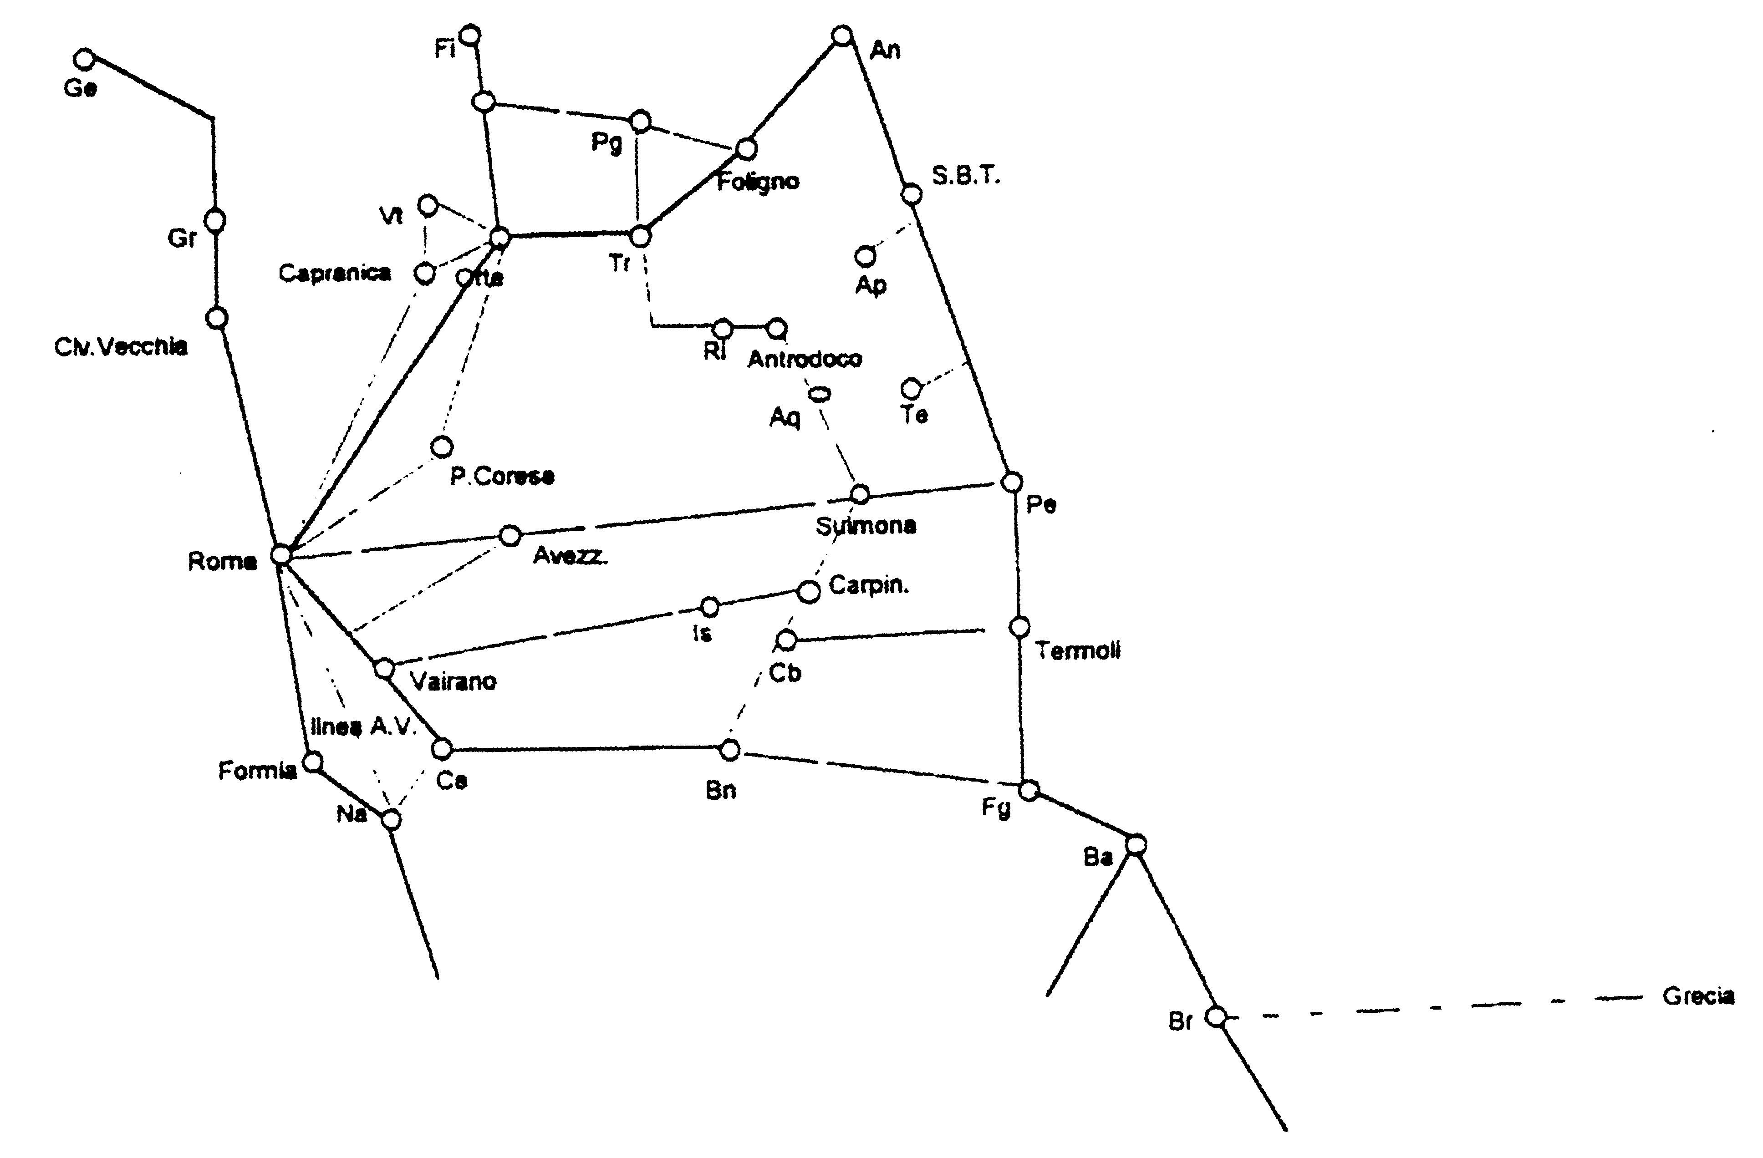

Sono indicate le linee delle Ferrovie dello Stato di qualche interesse prevalentemente dell'Italia centrale. Tra le ferrovie concesse eÁ indicata solo la FCU Terni-Perugia S.A. Le linee con tratto sottile sono le secondarie, quelle con tratto piuÁ marcato le principali, quella tratteggiata eÁ la realizzanda alta velocitaÁ Roma-Napoli.

Atti parlamentari | ± 6 ± | Senato della Repubblica ± N. 262
 | XIV LEGISLATURA ± DISEGNI DI LEGGE E RELAZIONI - DOCUMENTI

TAVOLA 2

I nuovi interventi
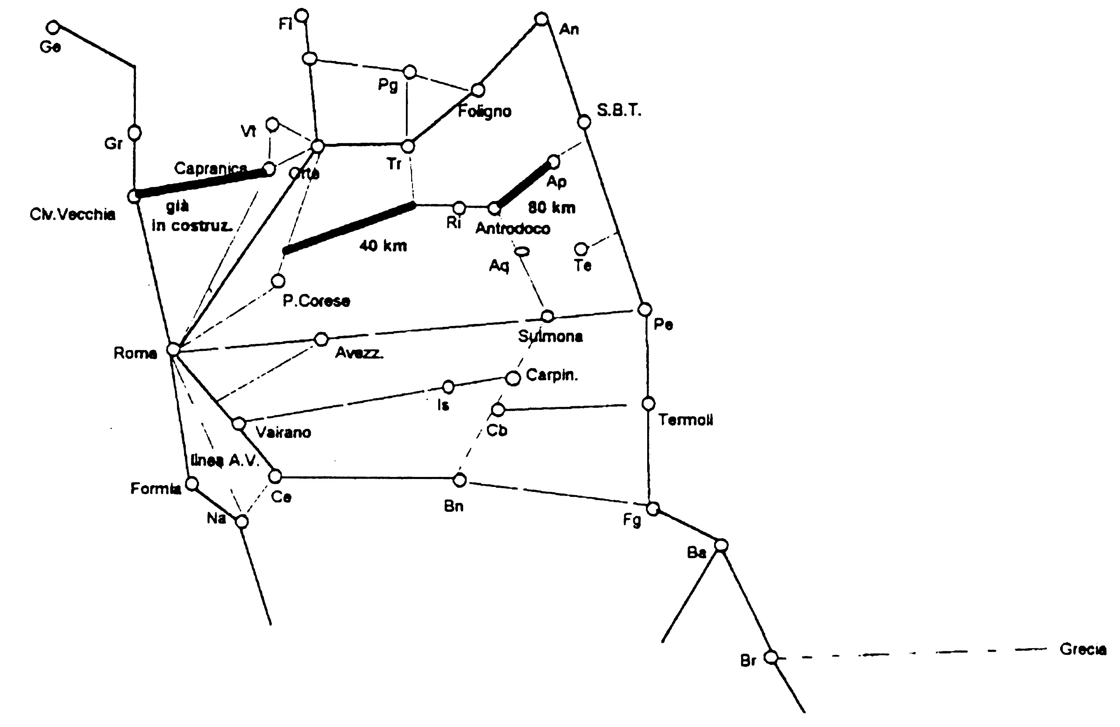

I nuovi interventi si limitano a: 1) linea Ascoli-Antrodoco (80 km = 850 mld); 2) linea Rieti-Passo Corese (35 km = 370 mld); 3) ripristino Capranica-Civitavecchia (intervento in avanzata fase di realizzazione e giaÁ fi-nanziato, si veda Allegato 2 ± scheda 5 Accordo di Programma Regione Lazio/Ferrovie dello Stato ± interventi 1996-2000 del febbraio 1996) ed elettrificazione della Orte-Civitavecchia; 4) elettrificazione della Ascoli-Porto d'Ascoli (30 km = 30 mld) e della Antrodoco-Terni (66 km 70 mld); 5) raccordi in curva ± per evitare la retro-cessione- a Porto d'Ascoli ± direzione da sud a ovest ±, a Terni ± direzione da sud/est a ovest ±, a Civitavecchia

± direzione da est a nord ± (circa 30 mld). Impegno totale per i nuovi interventi di lire 1.350 mld (oltre ai 150 giaÁ previsti per il completamento dei lavori sulla Orte-Civitavecchia), per uno sviluppo complessivo delle nuove tratte di 115 km, di 85 per quelle in ripristino, per un totale di 200 km.

Atti parlamentari | ± 7 ± | Senato della Repubblica ± N. 262
 | XIV LEGISLATURA ± DISEGNI DI LEGGE E RELAZIONI - DOCUMENTI

IPOTESI DI ESERCIZIO DELLA FUTURA «RETE TIRRENO-ADRIATICA»
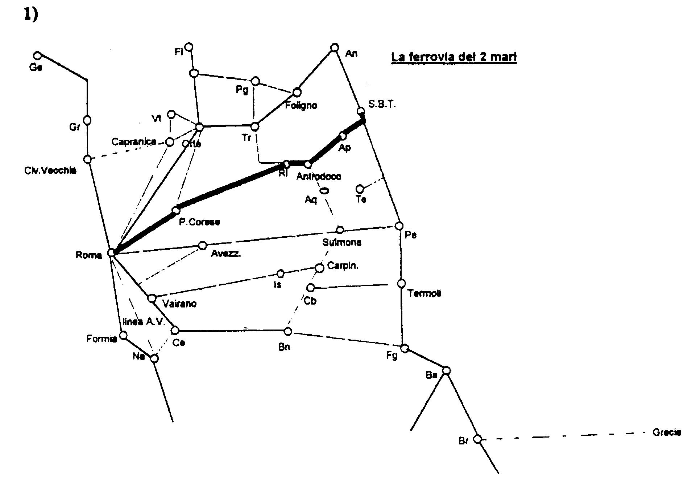

La ferrovia diretta tra San Benedetto del Tronto e Roma Termini ha uno sviluppo di 115 km ± per i nuovi interventi ±, oltre a 36+26+10+40 = 110 km ± per le tratte preesistenti (San Benedetto del Tronto ± Ascoli Pi-ceno, Antrodoco ± Rieti, Rieti ± P. Fidoni, Fara Sabina-Roma) ± per un totale di 225 km: la distanza minore in assoluto tra l'Adriatico e Roma. Le caratteristiche geometriche ed altimetriche potrebbero essere le seguenti: rag-gio minimo di curvatura = 450 m, pendenza massima = 2,4 per cento, altezza massima = 950 m. s.l.m.. Singolo binario elettrificato fra San Benedetto del Tronto e Fara Sabina, per una lunghezza di 150 km. Doppio binario elettrificato fra San Benedetto del Tronto e Porto d'Ascoli e tra Fara Sabina e Roma, per una lunghezza di 45 km. Punti di possibile incrocio in numero di 4 tra Fara Sabina e Rieti (isocroni, uno ogni circa 11 km); 2 tra Rieti e Antrodoco (a Cittaducale e Castel Sant'Angelo, ogni 9 km circa); 5 tra Antrodoco e Ascoli (ogni 16 km, possibilmente isocroni); 1 fra Ascoli e Porto d'Ascoli (a C. di Lama), oltre ovviamente a Fara Sabina, Rieti, Antrodoco, Ascoli e Porto d'Ascoli. Vi eÁ la possibilitaÁ di realizzare in posizione baricentrica nella vallata tra Po-sta e Cittareale, una tratta di 10 km circa, prevalentemente in rettilineo, con ascesa massima in direzione ovest-est dell'1,8 per cento, in doppio binario (con incremento dei costi di realizzazione), per agevolare gli incroci. Le caratteristiche della linea garantiscono velocitaÁ minime di 95 km/h e ± in marcia privilegiata ± velocitaÁ commer-ciale di 100 km/h, garantendo una percorrenza minima tra San Benedetto del Tronto e Roma Termini, con fer-mate a Ascoli, Antrodoco e Rieti, di 2 ore e 15 minuti.

Atti parlamentari | ± 8 ± | Senato della Repubblica ± N. 262
 | XIV LEGISLATURA ± DISEGNI DI LEGGE E RELAZIONI - DOCUMENTI
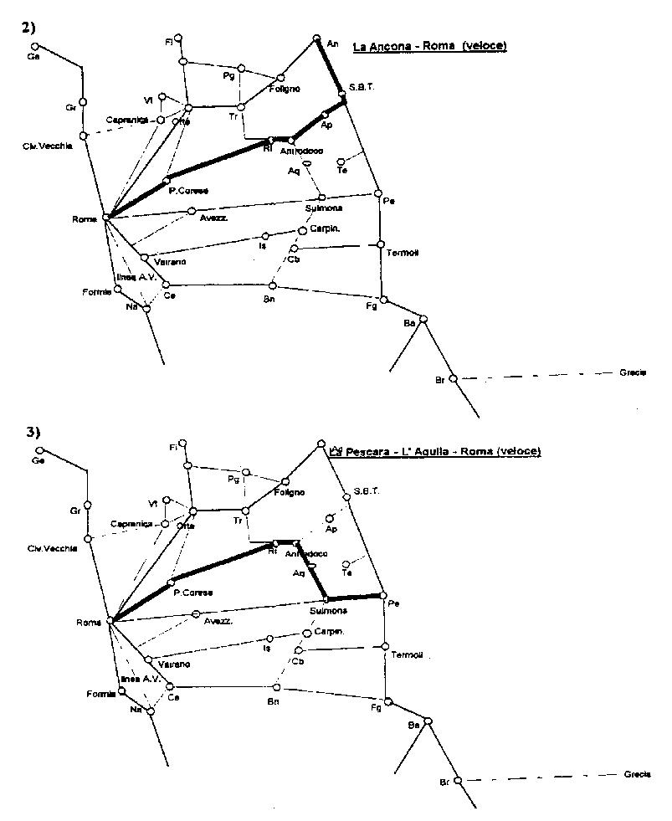

I collegamenti di Ancona e Pescara con Roma attualmente sono attivati, rispettivamente: 1) via Falconara-Foligno-Orte, lungo una linea di 297 km di lunghezza e tempi di percorrenza minimi, con materiale ordinario in

Atti parlamentari | ± 9 ± | Senato della Repubblica ± N. 262
 | XIV LEGISLATURA ± DISEGNI DI LEGGE E RELAZIONI - DOCUMENTI

rango «C» di 3 ore e 25 minuti, con massima velocitaÁ commerciale (in marcia ordinaria per gli Intercity) di 87 km/h; 2) via Sulmona-Avezzano, lungo una linea di 240 km di lunghezza e tempi di percorrenza minimi di 3 ore e 17 minuti, con velocitaÁ commerciale massima (in marcia privilegiata) di 73 km/h. I previsti lavori di ammo-dernamento delle 2 tratte, non prevedendo importanti varianti di tracciato, comporteranno piccoli incrementi della velocitaÁ commerciale e soprattutto maggiore capacitaÁ di carico delle linee, prevalentemente nelle tratte a mag-giore domanda di trasporto locale e metropolitano; si incrementano quindi le possibilitaÁ di transito e con esse si diminuisce la percentuale di tracce orarie parallele sulle intere tratte.

Il percorso da Ancona a Roma, via Ascoli ± Rieti, ha le caratteristiche seguenti: da Ancona a San Bene-detto = 85 km, con tempi di percorrenza minimi di 45 minuti (spunti, frenature e sosta compresi, desunto dal-l'orario ferroviario) e velocitaÁ commerciale di 113 km/h, da San Benedetto del Tronto a Roma (come sopra) con percorrenza di 2 ore e 25 minuti (soste comprese, in marcia privilegiata) e velocitaÁ commerciale massima di 100 km/h. Il percorso totale di 310 km ha cosõÁ tempi di percorrenza minimi in marcia privilegiata, con fermate a San Benedetto del Tronto, Ascoli, Antrodoco, Rieti di 3 ore e 10 minuti, con velocitaÁ commerciale massima possibile (in rango «C» e con materiale ordinario per gli Intercity) di 98 km/h e un risparmio di 15 minuti sul-l'attuale percorrenza.

Il percorso proposto da Pescara 3 Roma, via Porto d'Ascoli (senza retrocessione) ± Rieti, ha le caratteri-stiche seguenti: Pescara-Porto d'Ascoli = 57 km, con tempi di percorrenza minimi di 29 minuti (senza sosta a Porto d'Ascoli) e velocitaÁ commerciale (desumibile dall'orario delle Ferrovie dello Stato) di 118 km/h; Porto d'Ascoli-Roma = 220 km, con tempi di percorrenza minimi (in marcia privilegiata e fermate a Ascoli, Antrodoco e Rieti) di 2 ore e 12 minuti, con velocitaÁ commerciale massima di 100 km/h; per l'intera tratta lo sviluppo sa-rebbe di 277 km e i tempi di percorrenza minimi di 2 ore e 45 minuti (con 4 minuti di recupero obbligatorio) e velocitaÁ commerciale massima di 101 km/h, ed un risparmio di tempo sulla situazione attuale di 32 minuti.
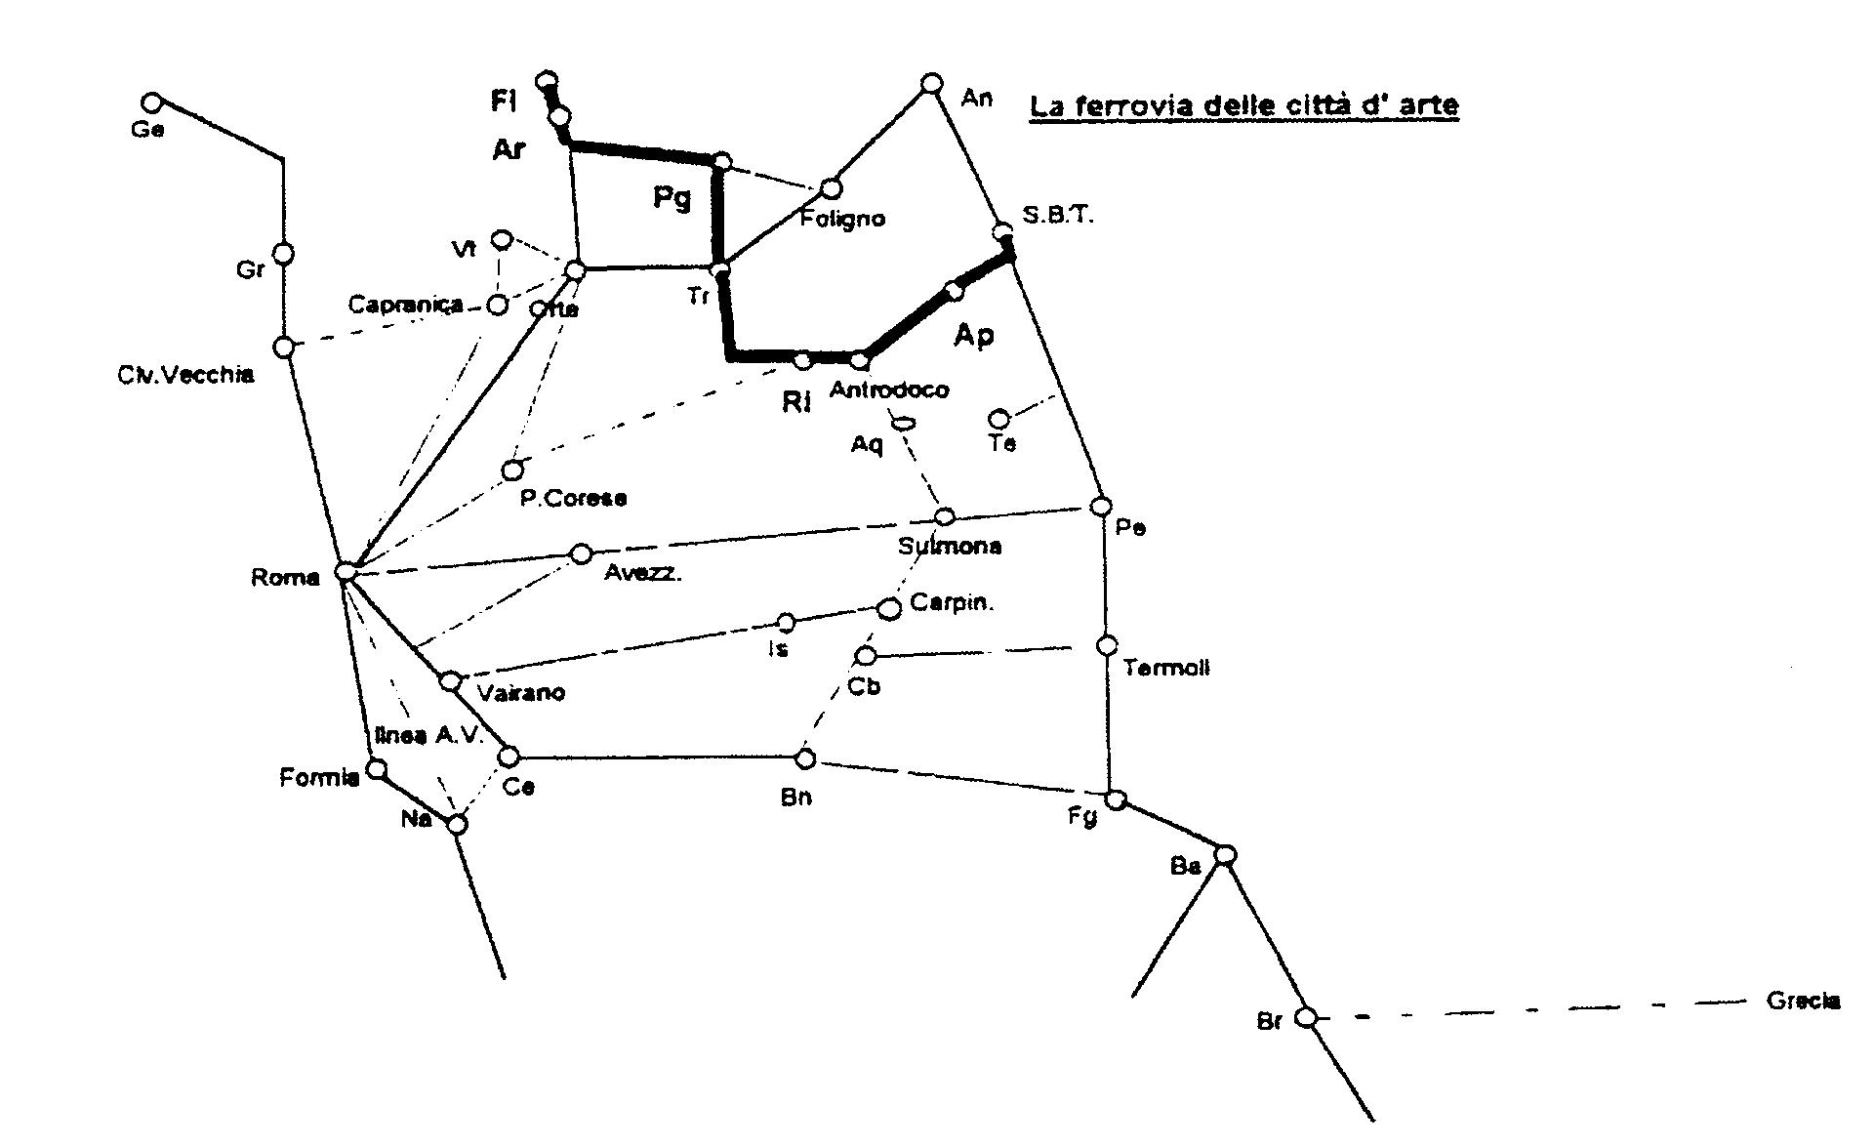

La nuova linea, fra Ascoli e Antrodoco, metterebbe in collegamento diretto le cittaÁ d'arte di Ascoli, Rieti, Perugia, Arezzo e Firenze, permettendo l'effettuazione di interessanti relazioni turistiche.

Atti parlamentari | ± 10 ± | Senato della Repubblica ± N. 262
 | XIV LEGISLATURA ± DISEGNI DI LEGGE E RELAZIONI - DOCUMENTI
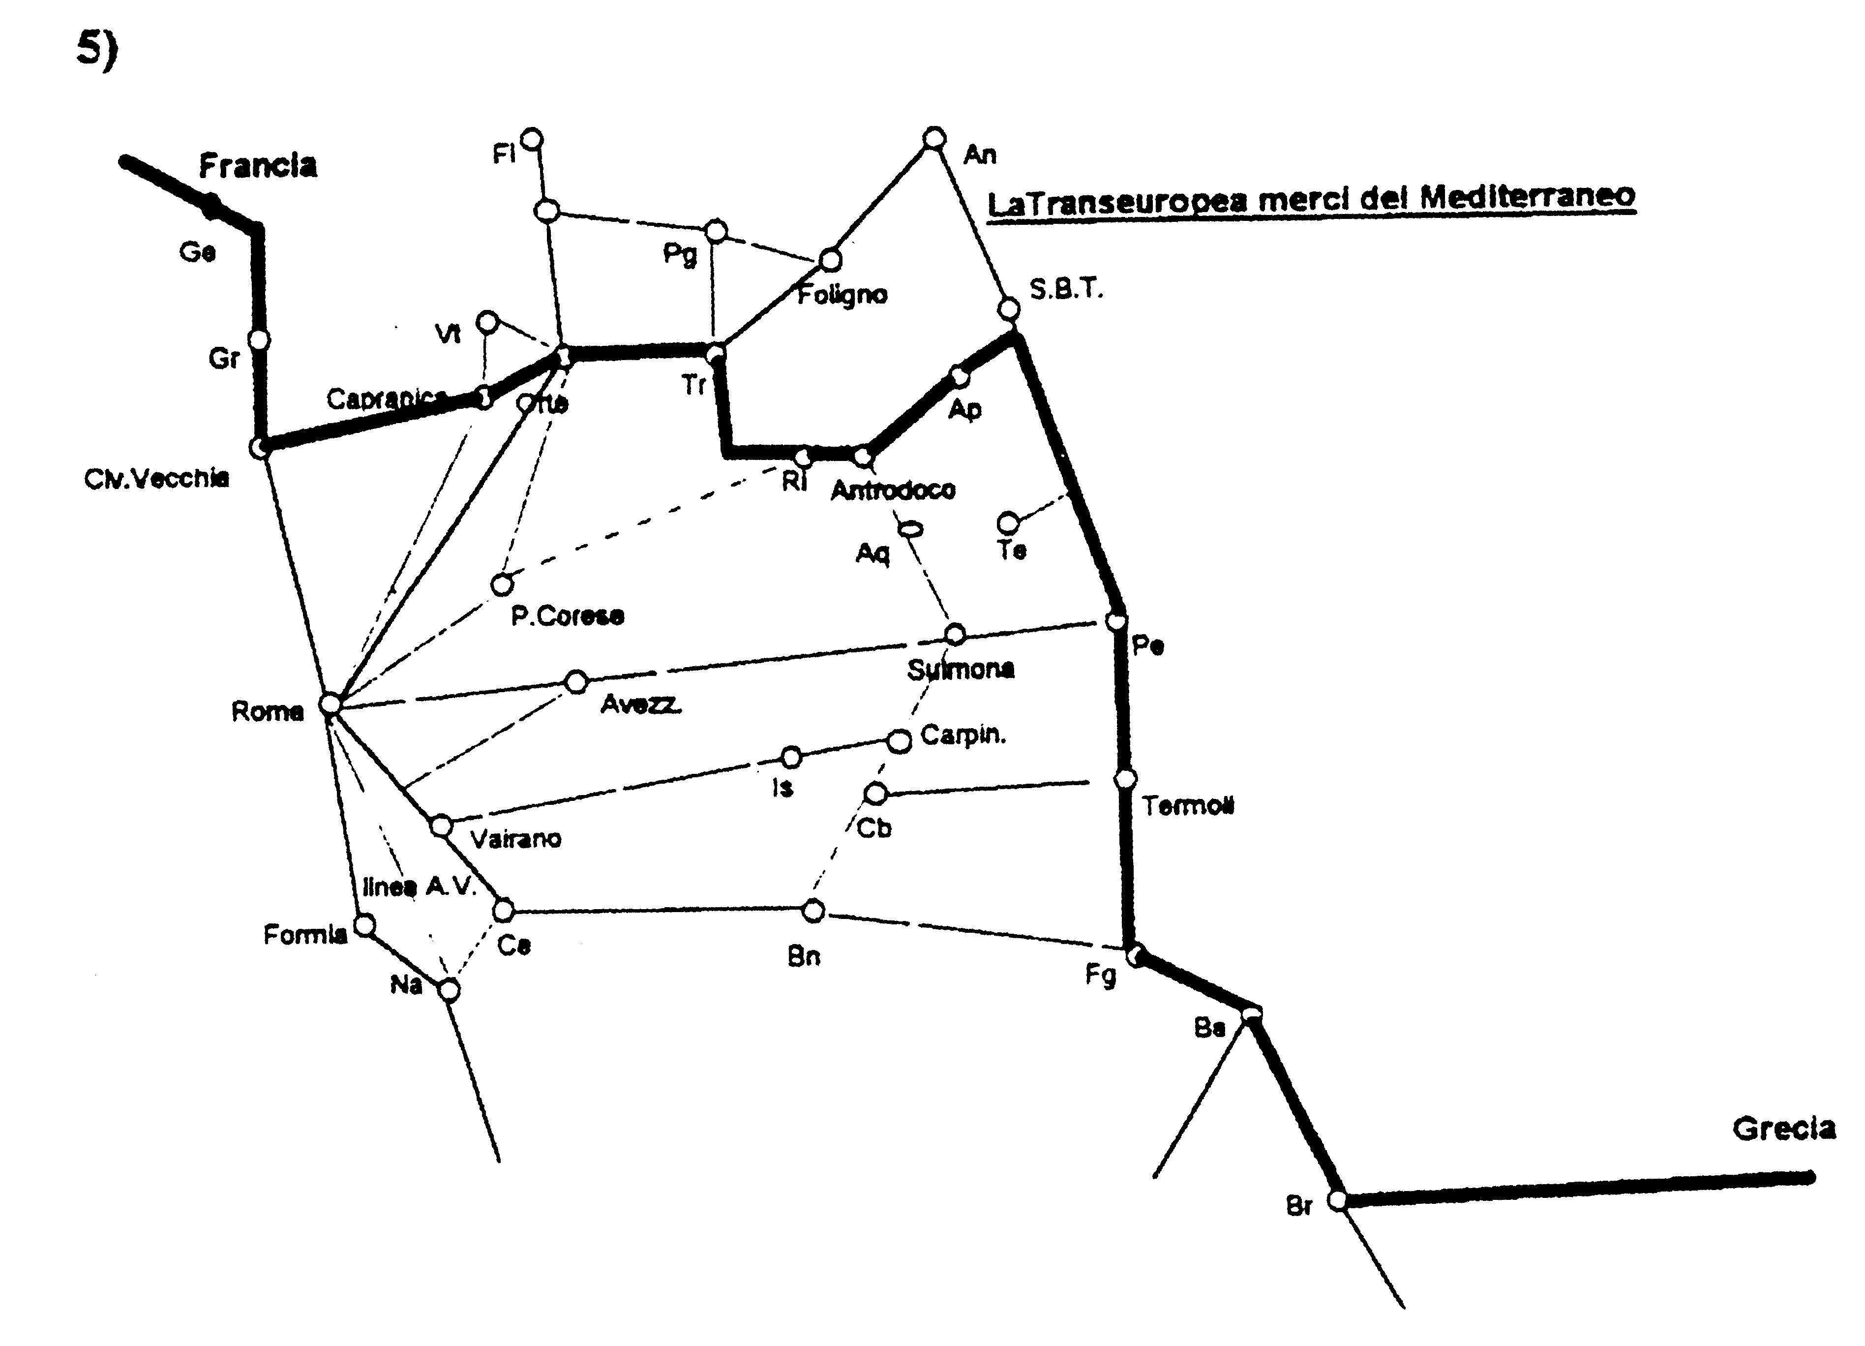

Con la riapertura della Civitavecchia-Orte, il completamento del raddoppio della Orte-Terni (giaÁ in eser-cizio dal 1998) e il completamento del raddoppio tra Baiano-Spoleto-Campello (Foligno) di imminente realizza-zione, tutto il traffico su ferro diretto alle industrie e alle centrali elettriche dell'Umbria centro-meridionale, oggi proveniente dal porto di Ancona, cambieraÁ di 180 gradi la propria origine, potendo derivare direttamente dalla dorsale tirrenica e dal porto di Civitavecchia.

Un recupero, sul retroterra ferroviario, del porto di Ancona sarebbe facilitato attraverso il raddoppio della capacitaÁ di carico delle attuali infrastrutture, attraverso la apertura della tratta proposta; si tenga conto delle dif-ficili caratteristiche geometriche della linea attuale tra Fabriano e Fossato e tra Spoleto e Terni, noncheÂ delle complessitaÁ in termini di trazione che la strana altimetria comporta.

Una importante limitazione, in termini di trazione e capacitaÁ di carico, sarebbe imposta dalla rampa (con picchi del 3,1 per cento) tra Terni e Marmore (pendenze comunque minori di quelle presenti sulla Genova-Ar-quata-Torino, che eÁ attualmente esercitata con treni pesanti in entrambe le direzioni); le limitazioni di carico sono comunque unidirezionali e la presenza di un impianto importante come Terni, in prossimitaÁ, faciliterebbe le ma-novre di spinta dei treni di peso maggiore.

Il traffico proveniente dal sud/est e diretto al nord/ovest eÁ oggi in prevalenza affidato alla gomma, ovvero ad altre direttrici ferroviarie, come la Foggia-Benevento-Caserta-Roma, e successivamente immesso sulla Roma-Firenze o sulla Roma-Genova (in entrambi i casi con grande dispendio di tempo, dovendosi attraversare l'intero nodo di Roma per entrambi i sensi di marcia, su binari destinati a traffico promiscuo: locale, metropolitano, di lunga distanza, merci in arrivo e partenza e soprattutto in transito). Una minima parte del traffico merci suddetto transita sulla adriatica per poi essere immesso sulla pontremolese o sulla Piacenza-Tortona-Genova.

La proposta in relazione ha invece la possibilitaÁ di far transitare dalle Marche meridionali e dai territori interni di Lazio e Umbria parte considerevole del traffico diretto dal sud/est al nord/ovest e, seppure in misura

Atti parlamentari | ± 11 ± | Senato della Repubblica ± N. 262
 | XIV LEGISLATURA ± DISEGNI DI LEGGE E RELAZIONI - DOCUMENTI

minore, di quello in controcorrente, contribuendo cosõÁ a ridurre la saturazione delle linee adriatica (da San Be-nedetto del Tronto a Bologna) e delle linee interne al nodo di Roma, che vedranno incrementati i transiti merci con il completamento del raddoppio della Foggia ± Benevento e con la realizzazione dell'alta velocitaÁ tra Roma, Napoli ed eventualmente Battipaglia.

La funzione merci della rete in esame, attraverso il collegamento della adriatica a San Benedetto del Tronto con la tirrenica a Civitavecchia ± via Ascoli-Rieti-Terni ±, ovvero via Ascoli-Rieti-Fara Sabina eÁ quella di costituire un tratto anastomotico ± una valvola di sfogo ± per i traffici del nodo di Roma e per incrementare la capacitaÁ di carico residua della adriatica tra San Benedetto del Tronto e Bologna, in vista di un auspicabile in-cremento del trasporto ferroviario delle merci.

La situazione della rete Ferrovie dello Stato ad oggi eÁ tale che difficilmente puoÁ prevedere incrementi dei 24 miliardi di tonnellate di merci per km che attualmente vi transitano in un anno: valori corrispondenti in peso al 12 per cento del totale merci nazionali, in difetto di interventi che incrementino le capacitaÁ di carico delle reti locali oggi inutilizzate o sottoutilizzate. Lo studio e la realizzazione dei completamenti ferroviari proposti hanno il vantaggio ± con una spesa relativamente contenuta ± di dare un discreto incremento al traffico merci di carat-tere nazionale e internazionale, soprattutto attraverso la liberazione di tracce orarie per le merci lungo le direttrici a maggiore prestazione trasportistica.

A livello invece di area regionale, l'infrastruttura, oltre a dare un contributo insuperabile agli spostamenti di viaggiatori in un bacino che, togliendo l'area metropolitana di Roma, assomma a 2 milioni di residenti (tra Roma, Rieti, Ascoli, L'Aquila e la costa adriatica tra Pescara e Ancona comprese), comporta una interessante possibilitaÁ di sviluppo per l'industria locale, inserendosi questa in un discreto corridoio di traffico commerciale ferroviario a vocazione transeuropea (dai Balcani, via Brindisi, alla Francia Meridionale, via Ventimiglia).

Atti parlamentari | ± 12 ± | Senato della Repubblica ± N. 262
 | XIV LEGISLATURA ± DISEGNI DI LEGGE E RELAZIONI - DOCUMENTI
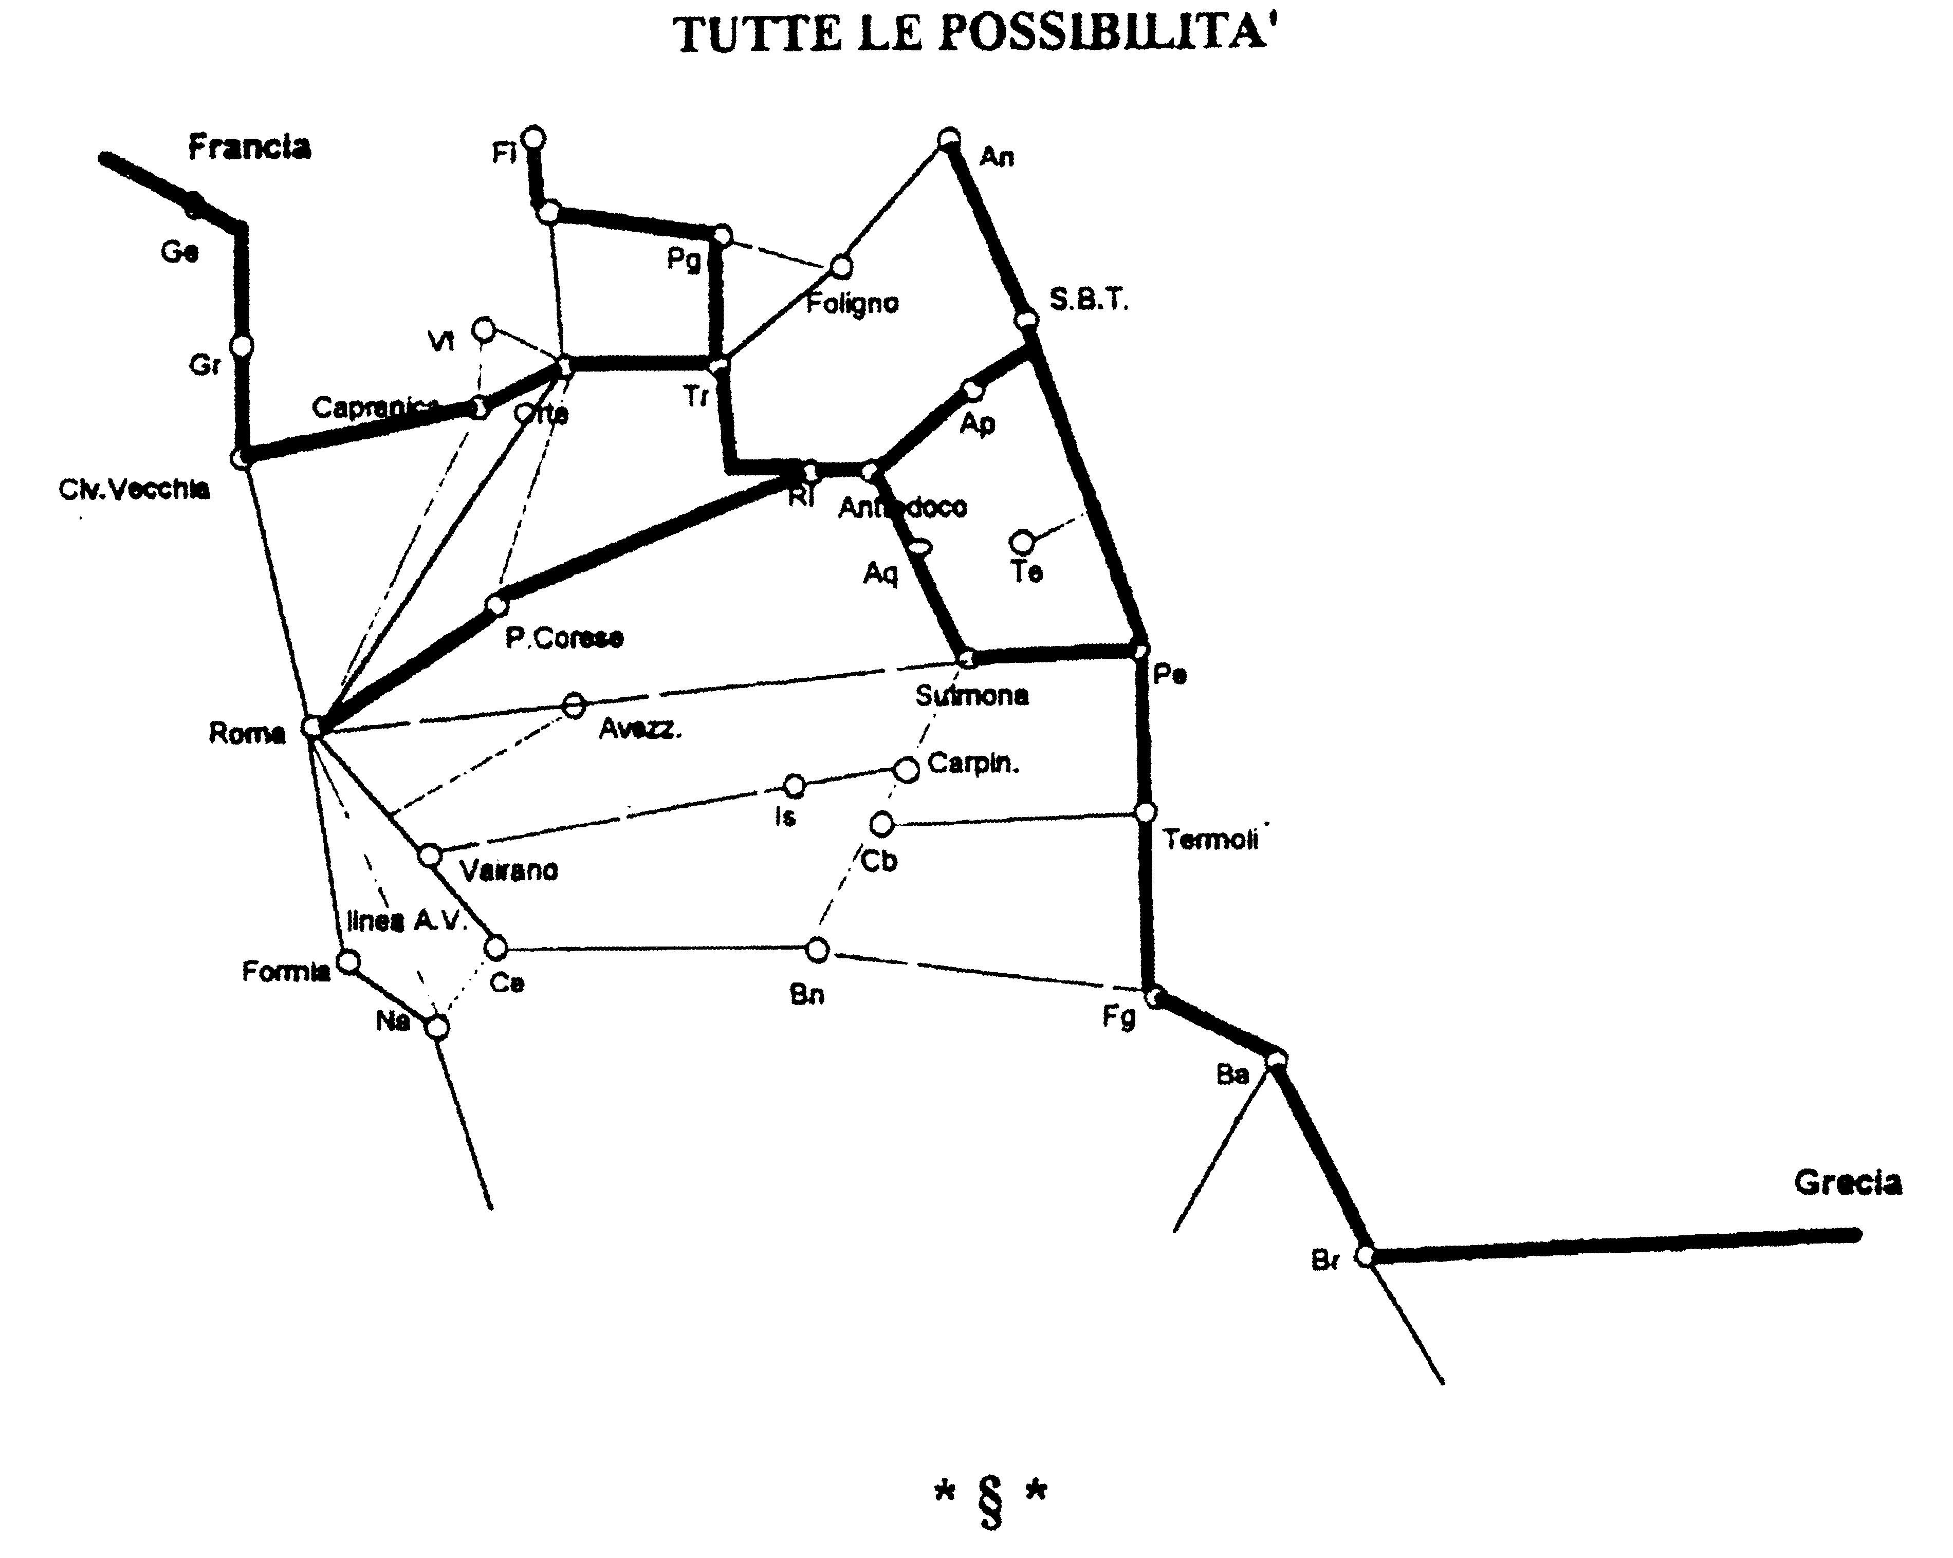
Atti parlamentari | ± 13 ± | Senato della Repubblica ± N. 262
 | XIV LEGISLATURA ± DISEGNI DI LEGGE E RELAZIONI - DOCUMENTI

Per concludere si presenta una panoramica delle relazioni di tipo internazionale e transeuropeo che la rea-lizzazione della ferrovia proposta potrebbe facilitare.

TRANSEUROPEE E RETI AFFERENTI

La situazione attuale
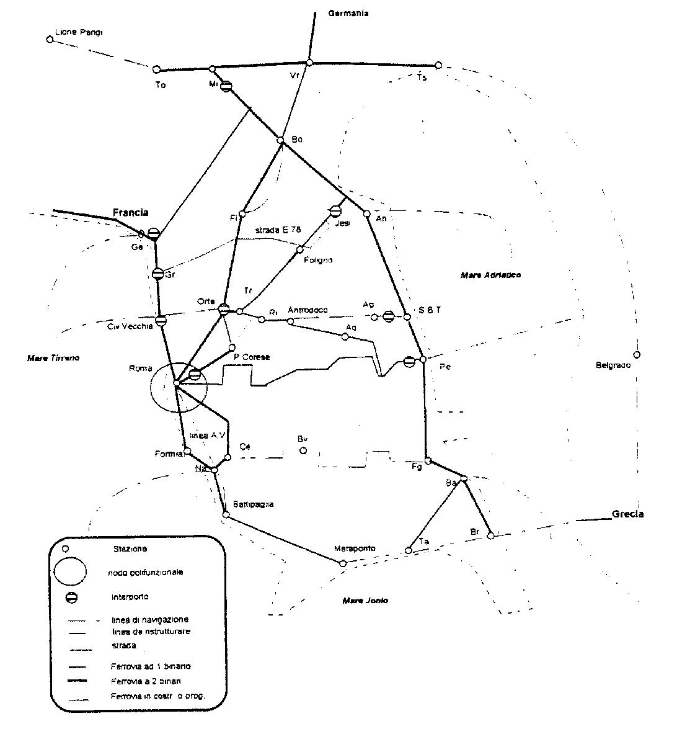
Atti parlamentari | ± 14 ± | Senato della Repubblica ± N. 262
 | XIV LEGISLATURA ± DISEGNI DI LEGGE E RELAZIONI - DOCUMENTI
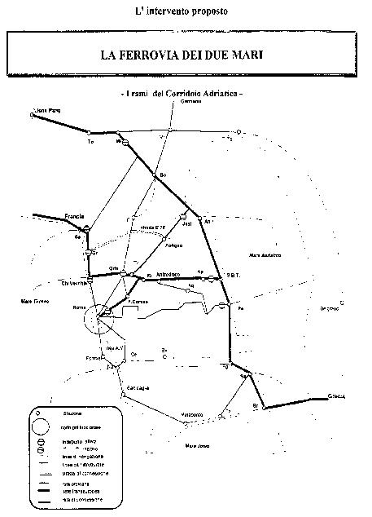
Atti parlamentari | ± 15 ± | Senato della Repubblica ± N. 262
 | XIV LEGISLATURA ± DISEGNI DI LEGGE E RELAZIONI - DOCUMENTI

I CORRIDOI ALTERNATIVI

Il Corridoio Jonico
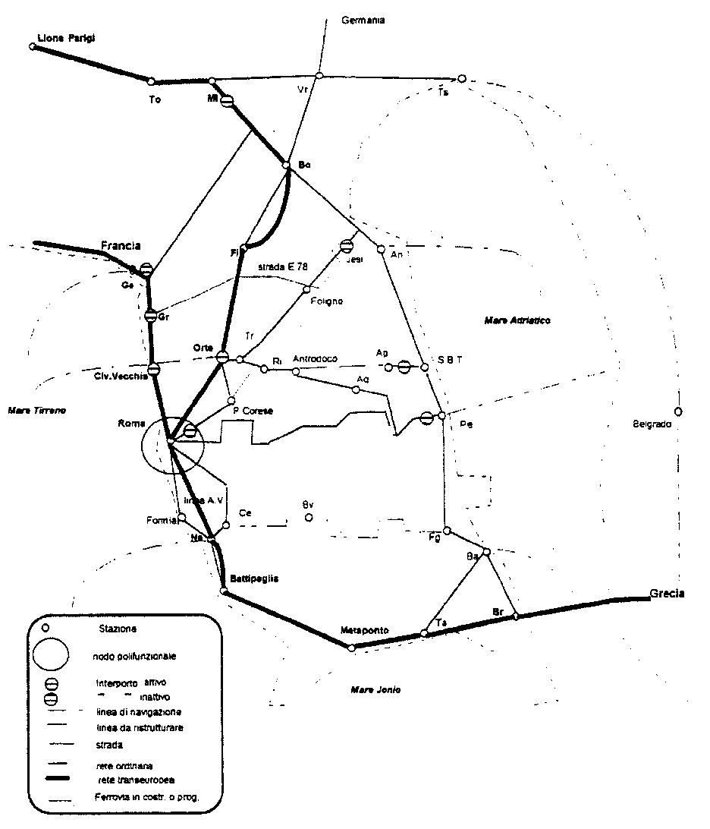
Atti parlamentari | ± 16 ± | Senato della Repubblica ± N. 262
 | XIV LEGISLATURA ± DISEGNI DI LEGGE E RELAZIONI - DOCUMENTI
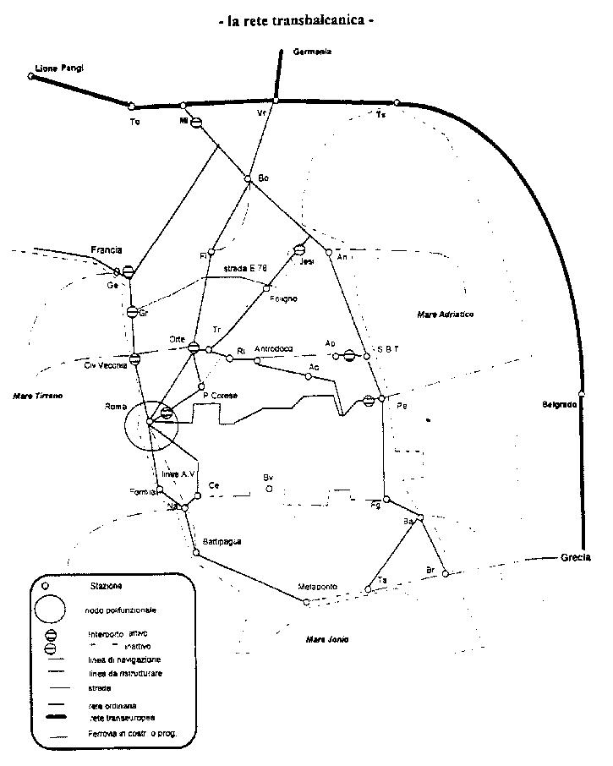
Atti parlamentari | ± 17 ± | Senato della Repubblica ± N. 262
 | XIV LEGISLATURA ± DISEGNI DI LEGGE E RELAZIONI - DOCUMENTI

DISEGNO DI LEGGE

Art. 1.

- Al fine di realizzare il completamento dei collegamenti ferroviari trasversali dell'I-talia centrale e la connessione dei capiluogo Rieti, Ascoli e L'Aquila direttamente con Roma, noncheÁ di realizzare un passante fer-roviario del nodo di Roma, adeguato al tra-sporto merci, in grado di connettere diretta-mente le ferrovie del sud-est dell'Italia con le reti nord-occidentali nazionali; in vista dello sviluppo dei collegamenti merci tran-seuropei e al fine di alleggerire lo stato di sa-turazione delle linee ferroviarie dorsali na-zionali e delle linee interne del nodo di Roma attraverso il miglioramento e lo svi-luppo delle potenzialitaÁ delle reti ferroviarie interne, la Ferrovie dello Stato spa eÁ autoriz-zata a realizzare, entro cinque anni dalla data di entrata in vigore della presente legge:

  - le tratte ferroviarie elettrificate Ascoli Piceno-Antrodoco e Rieti-Fara Sa-bina;

  - il completamento del ripristino ferro-viario, con la dotazione di adeguati impianti tecnologici, della ferrovia Civitavecchia-Ca-pranica-Orte;

  - la realizzazione dei raccordi fra le li-nee esistenti;

  - l'ammodernamento e la dotazione di adeguati impianti tecnologici delle ferrovie Porto d'Ascoli-Ascoli e Antrodoco-Rieti-Terni.

- Lo Stato apporta al capitale sociale della Ferrovie dello Stato spa, per la realiz-zazione delle opere di cui alle lettere a), b) e c) del comma 1, lire 218 miliardi nell'anno 2001 e lire 216 miliardi per ciascuno degli anni 2002 e 2003, noncheÁ, per la realizza-

Atti parlamentari | ± 18 ± | Senato della Repubblica ± N. 262
 | XIV LEGISLATURA ± DISEGNI DI LEGGE E RELAZIONI - DOCUMENTI

zione degli interventi di cui alla lettera d) del medesimo comma 1, lire 280 miliardi per ciascuno degli anni 2002 e 2003 e lire 290 miliardi per l'anno 2004.

Art. 2.

1. Nelle fasi di realizzazione delle opere ferroviarie di cui all'articolo 1 si deve tener conto del seguente ordine di prioritaÁ:

- realizzazione della linea diretta Rieti-Fara Sabina, attraverso la realizzazione e apertura al traffico per stralci funzionali, pro-cedendo prioritariamente dalla diramazione sulla ferrovia Roma-Chiusi;

- ultimazione dei lavori e apertura al traffico, compatibile con le caratteristiche di carico del trasporto merci, della ferrovia Ci-vitavecchia-Capranica-Orte;

- ammodernamento ± prevedendo, se necessario, il risanamento dell'armamento ± adeguamento alle caratteristiche del traffico merci, elettrificazione e rettifica della geo-metria del tracciato delle tratte Porto d'A-scoli-Ascoli e contemporaneamente Antro-doco-Rieti-Terni;

- realizzazione della tratta elettrificata Antrodoco-Ascoli e completamento dei rac-cordi tra le linee interconnesse, con caratteri-stiche di carico dell'infrastruttura adeguate al traffico merci.

Art. 3.

- Alla Ferrovie dello Stato spa eÁ concesso un contributo per la realizzazione delle fasi di studio e di progettazione delle opere pre-viste dalla presente legge, non ancora proget-tate, pari a lire 20 miliardi per ciascuno degli anni 2001, 2002 e 2003.

- Al fine di semplificare e accelerare le procedure amministrative relative all'esecu-zione delle opere di cui alla presente legge si applicano le procedure previste all'articolo 7 della legge 15 dicembre 1990, n. 385.

Atti parlamentari | ± 19 ± | Senato della Repubblica ± N. 262
 | XIV LEGISLATURA ± DISEGNI DI LEGGE E RELAZIONI - DOCUMENTI

Art. 4.

1. All'onere derivante dall'attuazione della presente legge si provvede mediante ridu-zione dello stanziamento iscritto ai fini del bilancio triennale 2001-2003, nell'ambito dell'unitaÁ previsionale di base di parte cor-rente «Fondo speciale» dello stato di previ-sione del Ministero del tesoro, del bilancio e della programmazione economica, allo scopo utilizzando l'accantonamento relativo al medesimo Ministero.

